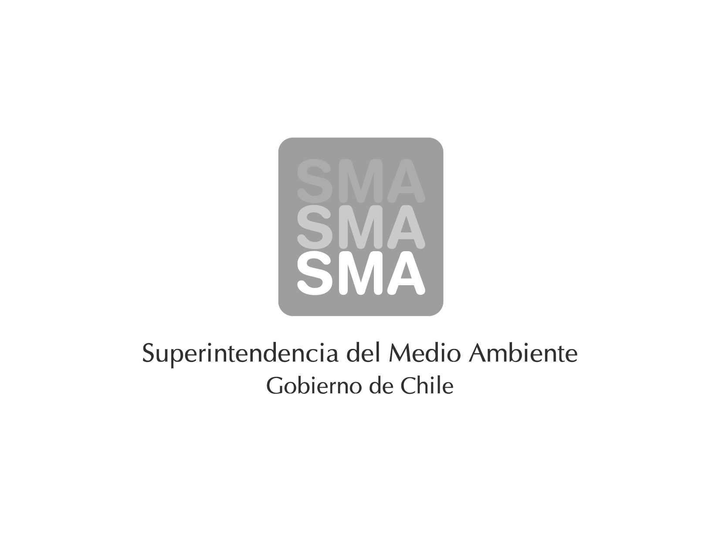

INFORME DE FISCALIZACIÓN AMBIENTAL

INSPECCIÓN AMBIENTAL

PISCICULTURA STH

DFZ-2015-180-VIII-NE-IA

 | Nombre | Firma
Aprobado | Juan Eduardo Johnson
Revisado | Verónica González D.
Elaborado | Elizabeth Sepúlveda E.
Tabla de Contenidos

1. RESUMEN. 3
2. IDENTIFICACIÓN DEL PROYECTO, ACTIVIDAD O FUENTE FISCALIZADA 4
3. LOCALIZACIÓN DEL PROYECTO 5
4. MOTIVO DE LA ACTIVIDAD DE FISCALIZACIÓN 6
5. MATERIA ESPECÍFICA OBJETO DE LA FISCALIZACIÓN 6
6. INSTRUMENTOS DE GESTIÓN AMBIENTAL QUE REGULAN LA ACTIVIDAD FISCALIZADA 6
7. HECHOS CONSTATADOS 7
8. OTROS HECHOS 12
9. CONCLUSIONES 13
10. ANEXOS 14

RESUMEN.

El presente documento da cuenta de la actividad de Examen de información en respuesta al requerimiento contenido en el Formulario de Solicitud de Actividades de Fiscalización Ambiental (FSAFA) N°6 de 2014. Este examen se basó en las actividades de fiscalización ambiental realizadas por la Superintendencia de Servicios Sanitarios (SISS) de la región del Biobío, los días 25 de septiembre de 2013 y 14 de febrero de 2014, y por el Servicio Nacional de Pesca (Sernapesca) en fecha 11 de febrero de 2014 al proyecto Piscicultura STH, debido a la denuncia presentada por el señor David de la Cruz, a nombre de la Junta de Vecinos Caliboro, R.U.T. N° 74.391.200-4. Los antecedentes de dicha inspección fueron entregados a la Superintendencia del Medio Ambiente mediante los Oficios ORD. N° 3.592 del 02 de octubre de 2013 y ORD. N° 583 de 21 de febrero de 2014, ambos de la Superintendencia de Servicios Sanitarios, y del Oficio ORD./VIII/N° 15166, de 20 de febrero de 2014, del Servicio Nacional de Pesca.

Las actividades de inspección, junto con el posterior examen de información, tuvieron como objeto evaluar el estado de conformidad respecto a los instrumentos de gestión ambiental vinculados a la operación del proyecto, en particular, la norma de emisión de riles D.S. N° 90/2000 MINSEGPRES.

El proyecto, actualmente en operación, consiste en un centro de cultivo de alevines y smolts para salmonídeos, con una producción máxima de 1002 toneladas de biomasa por año. La planta de tratamiento de Riles de dicho proyecto, cuenta con Resolución de Calificación Ambiental favorable (RCA) N°207/2011, y además cuenta con un Programa de Monitoreo, según Resolución Exenta SISS N° 3740/2012.

Entre los principales Hallazgos detectados tras la actividad de inspección, en conjunto con la posterior revisión de los antecedentes, se encuentra que el efluente no era sanitizado mediante radiación UV, ni controlaba su pH, a la vez que no se remitieron los informes de seguimiento ambiental comprometidos en su RCA, correspondientes al primer semestre de 2014.

Respecto a la denuncia presentada por la Junta de Vecinos Caliboro, no fue posible establecer que los hechos denunciados sean producto de la actividad de Piscicultura STH, al no encontrarse hallazgos asociadas a la calidad del efluente descargado, estando todos los parámetros controlados dentro de lo establecido en la norma de emisión correspondiente.

IDENTIFICACIÓN DEL PROYECTO, ACTIVIDAD O FUENTE FISCALIZADA

Identificación de la actividad, proyecto o fuente fiscalizada:  Piscicultura STH |  | Fase de la actividad, proyecto o fuente fiscalizada:  En operación
Región: Biobío |  | Ubicación de la actividad, proyecto o fuente fiscalizada:  Hijuela El Peumo, Lote B, sector río Caliboro
Provincia: Biobío
Comuna: Los Ángeles
Titular de la actividad, proyecto o fuente fiscalizada:  Sociedad de Inversiones STH Ltda. |  | RUT o RUN:  76.095.878-6
Domicilio Titular:  Hijuela El Peumo, Lote B, sector río Caliboro |  | Correo electrónico: centrosth@mainstream.cl
 |  | Teléfono: 75-2380789
Fechas de Inspección:
25-09-2013
11-02-2014
14-02-2014
29-09-2014 (actividad de medición y análisis)
Encargado o responsable de la actividad durante la Inspección:  Rodrigo Gatica Barrera |  | Domicilio:  Hijuela El Peumo, Lote B, sector río Caliboro
RUT o RUN  15.153.091-5 | Teléfono  79335256 |  | Correo electrónico:  centrosth@mainstream.cl
Fiscalizadores:
Gabriel Puchi Salas (SISS)
Lilian Troncoso Gómez (SERNAPESCA)
Viviana Rosales Garcés (SERNAPESCA)

LOCALIZACIÓN DEL PROYECTO

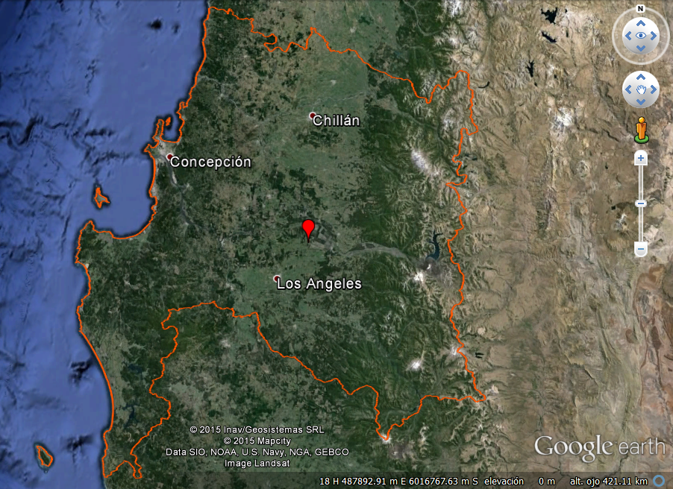
PISCICULTURA STH
Región del Biobío
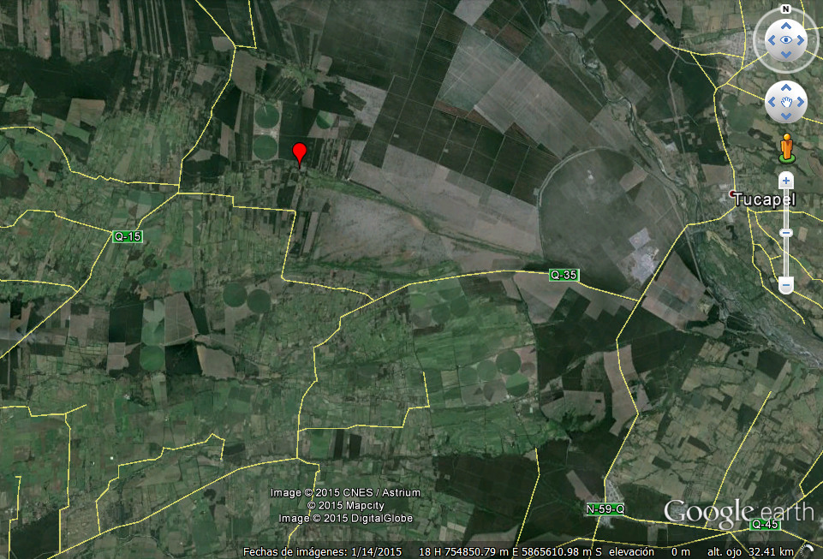
PISCICULTURA STH
Región del Biobío
Figura 1.- Ubicación del Proyecto: A) Situación regional, región del Biobío. B) Situación local

MOTIVO DE LA ACTIVIDAD DE FISCALIZACIÓN

Actividad Programada de Inspección Ambiental de RCA y/u Otros Instrumentos: |  | Actividad No Programada: | X

En caso de corresponder a una actividad No Programada, precisar si fue recibida por:

Denuncia: | X | De Oficio: |  | Otros (especificar):

MATERIA ESPECÍFICA OBJETO DE LA FISCALIZACIÓN

 | Aguas marinas | X | Residuos líquidos
 | Aguas subterráneas |  | Residuos sólidos
 | Aguas superficiales |  | Ruidos y/o vibraciones
 | Aire |  | Sistemas de vida y costumbres
 | Fauna |  | Suelos y/o litología
 | Flora y/o vegetación |  | Paisaje
 | Glaciares |  | Otros, (especificar):
 | Patrimonio histórico y/o cultural

INSTRUMENTOS DE GESTIÓN AMBIENTAL QUE REGULAN LA ACTIVIDAD FISCALIZADA

X | Resolución (es) de Calificación Ambiental (es), especificar: | Resolución Exenta N° 207/2011 Comisión de Evaluación Región del Biobío
X | Norma (s) de Emisión, especificar: | Decreto Supremo N° 90/2000 MINSEGPRES, Norma que regula los contaminantes asociados a las descargas de residuos líquidos a aguas marinas y continentales superficiales  Resolución Exenta SISS N° 3740/2012 aprueba programa de monitoreo de riles (RPM).
 | Norma (s) de Calidad, especificar: | No aplica
 | Plan (es) de Prevención y/o Descontaminación Ambiental, especificar: | No aplica

HECHOS CONSTATADOS

N° | Exigencia Asociada | Hecho(s) Constatado(s) o Resultado(s) Obtenidos :
1 | - Norma de Emisión D.S. Nº 90/2000 MINSEGPRES  - Programa de Monitoreo, según Resolución Exenta SISS N° 3.740/2012:  Establece cuatro monitoreos mensuales de los parámetros Aceites y Grasas, Cloruros, DBO₅, Fósforo, Nitrógeno Total Kjeldahl, Poder Espumógeno y Sólidos Suspendidos Totales, y monitoreo diario de los parámetros Caudal, pH y Temperatura, debiendo dar cumplimiento, en todos los casos, a la Tabla N° 1 del D.S. N°90/2000.  Adicionalmente, durante el mes de febrero debe controlar todos los parámetros establecidos en la Tabla N°1. | Durante las tres inspecciones realizadas, se revisaron informes de ensayo emitidos por el laboratorio Aquagestión y los autocontroles informados en plataforma SACEI, estando en orden y consecuentes entre sí, y acordes con los parámetros establecidos en la Res. SISS N° 3740/2012, cuyo cumplimiento ha sido evaluado mediante la citada plataforma anteriormente.
2 | - Resolución Exenta N° 207/2011 de la Comisión de Evaluación, Región del Biobío:  En considerando 3. Sistema de Captación de Aguas, se señala que el proyecto técnico de bocatoma de la piscicultura permite el paso continuo de un caudal preestablecido. El caudal mínimo ecológico establecido por el derecho de agua es de 280 L/s.  Adicionalmente, en cuanto al Monitoreo del Caudal Ecológico, establece que “El Titular tiene considerada para la etapa de operación de la piscicultura, la medición del caudal entre la aducción y la descarga con un sistema de aforo, con el fin de demostrar el resguardo del caudal ecológico del río Caliboro. Por otro lado el diseño de la bocatoma conservará permanentemente el caudal mínimo ecológico del río definido en los derechos de agua (280 l/s), lo cual será confirmado permanentemente por las mediciones propias del caudal solicitadas”. | Se constató intervención de obra en el río para encauzar el ingreso de aguas al centro, consistente en una obra de hormigón, que no permite la migración de peces.  La obra de captación tiene un sistema de compuertas que se mantiene abierto, cada una de las cuales posee 4 accesos que estaban funcionando al 11 de febrero de 2014. Dos de ellos se mantenían sin regulación para el paso normal de las aguas.  De acuerdo a lo señalado por Ricardo Gatica, responsable de la planta durante la inspección del 25 de septiembre de 2013, el agua utilizada en el proceso es del río Caliboro, con un caudal promedio de 1000 L/s.  Por otra parte, durante la inspección de 11 de febrero, Ricardo Gatica señaló que la piscicultura requería menor caudal ya que estaba en proceso de limpieza de las instalaciones y despachando las últimas unidades de peces a centro de mar.  Se observó, además, otro canal de hormigón que de acuerdo a lo informado también regularía el caudal ecológico.  Al revisar la tabla de registro de caudal ecológico, adjunta al acta de inspección de 11 de febrero (Anexo 1), se observa que ésta no es clara respecto a frecuencia del monitoreo, ni a las unidades de la medición, por lo que se desconoce el real cumplimiento de la exigencia.
3 | - Resolución Exenta N° 207/2011 de la Comisión de Evaluación, Región del Biobío:  En considerando 3. Área de Estanques se señala que dicha unidad corresponde al área adyacente a la unidad de incubación y alevinaje donde se desarrollará el proceso de crecimiento y smoltificación de los peces. Corresponde a un área de 6.400 m², compuesta por 32 estanques semienterrados de 200 m³ de volumen útil.  Asociados a estos estanques se encuentra todo el sistema hidráulico de la piscicultura, que aprovechará las pendientes naturales del terreno para la conducción por gravedad de las aguas. | Durante las inspecciones se constató la existencia de 30 estanques de cultivo, 25 de ellos con capacidad de 200 m³, y 5 con capacidad de 80 m³ (Fotografía 1 y Fotografía 2).  Se observó las obras de hormigón que conducen las aguas a un canal común, e impulsan a cada estanque a través de unos ductos de PVC. La extracción de las aguas de cada estanque sería en forma gravitacional, los estanques en cada base poseen un ducto con un filtro metálico para conducir los efluentes a un segundo canal común para finalmente extraer todos los sólidos suspendidos en rejas rotatorias y descargar estas aguas al río Caliboro.
4 | - Resolución Exenta N° 207/2011 de la Comisión de Evaluación, Región del Biobío:  En considerando 3 se establece que “El sistema de tratamiento contempla una pileta de decantación, a la cual se encuentran asociadas las siguientes unidades:  - Rejilla salida estanques smolt  - Rejilla salida estanques alevines  - Sedimentador gravitacional  - Filtros rotatorios  - Sanitización de efluentes vía UV  - Unidad control pH  - Unidad de aireación”  Tanque de regulación de caudal y Control de pH:  Las aguas filtradas llegarán a un sistema de ecualización de caudal de descarga, el que tendrá un enmallado de concha de molusco, que actuará como filtro de carbonato de calcio para ecualizar el pH.  Sistemas de Control de Fugas e Ingreso de Fauna Nativa:  Para evitar el ingreso de especies nativas y fugas de peces, las mallas y rejillas asociadas a los sistemas tendrán las siguientes características:  Se deja establecido que con la finalidad de asegurar la no entrada de sólidos gruesos y evitar la entrada de peces nativos, se considerará la habilitación de un doble sistema:  - El primero de ellos, constituido por una rejilla de 10 mm de trama, instalada de forma fija en el tramo inicial del canal de aducción e inmediatamente posterior al vertedero de la obra de la bocatoma. La rejilla será doble, de acero inoxidable e inclinada en 45°, respecto del canal de aducción.  - El segundo sistema será un tambor rotatorio, instalado en el canal de aducción de tamaño de trama de 5 mm, que al disponerse tangencial al flujo de agua ofrece una trama efectiva de 50% de la abertura, es decir de 2,5 mm.  - Rejillas contra el escape a la salida del efluente y módulos productivos: Con la finalidad de asegurar las correctas labores de limpieza y evitar el escape masivo de peces, se considerará la habilitación de un doble sistema de rejillas, posterior al sistema de tratamiento. Dichos sistemas estarán instalados en el tramo final del canal de descarga de efluente, sobre un armazón metálico empotrado a la losa de hormigón de dicho canal. Se consideran dos (2) rejillas metálicas dobles inclinadas en 45° la primera de 10 mm de abertura y la segunda de 5 mm de abertura. | Se constató que los efluentes son tratados mediante gravedad en laguna de decantación y su posterior paso por filtros rotatorios (Fotografía 3). Al momento de la inspección del 11 de febrero, se constató que tres de los cuatro filtros existentes se encontraban en operación. El cuarto filtro se encontraba en reparación.  De acuerdo a lo observado por personal de Sernapesca, las dimensiones y pendiente de la piscina de decantación, no cumple con lo requerido para la retención de sólidos, a la vez que se constató que el sistema no contaba con la doble rejilla indicada en la RCA que evita la salida de ejemplares del centro.  Adicionalmente, el efluente no sería tratado con UV, ni tampoco existiría un sistema de ecualización del caudal.  Se observan bolones en la salida del efluente, informándose que este método es utilizado para la aireación.
5 | - Resolución Exenta N° 207/2011 de la Comisión de Evaluación, Región del Biobío:  En considerando 3, b.2.Residuos líquidos señala que “[…] El punto de descarga de las aguas tratadas será en el río Caliboro en el Datum de Referencia PSAD 56 Huso 18, Ubicación (Coordenadas UTM) Norte 5.870.374 km; Este 753.390 km” | Durante la inspección del día 14 de febrero de 2014, se constató como punto de descarga, aquel individualizado por las coordenadas (WGS84) 5.870.058 N, 753.168 E HUSO 18, las cuales al ser convertidas mediante Programa de Transformación de DATUM de IGM, (5.870.422 N, 753.404 E) no representan mayores diferencias con las informadas en RCA (Fotografía 4).
6 | - Resolución Exenta N° 207/2011 de la Comisión de Evaluación, Región del Biobío:  Con el fin de controlar su eficacia y examinar el comportamiento del recurso hídrico, se establecerá un plan de monitoreo y seguimiento de calidad del río Caliboro, complementario al monitoreo de emisión quincenal. Específicamente para la calidad se consideran los siguientes puntos de muestreo:  Punto a 20 metros aguas debajo de la descarga, coordenadas 5.870.067 753.132; Punto 300 metros aguas arriba de la descarga (cerca de la captación), en las coordenadas 5869900 753.320 y Punto 100 metros aguas abajo de la descarga 5870072 753.049; todos los referidos al Datum WGS 84, HUSO 18.  Con dicho objetivo se establecerá un convenio de prestación de servicio con un laboratorio acreditado para el muestreo y análisis cuyos resultados serán remitidos a Dirección Regional de Aguas, Superintendencia de Servicios Sanitarios, Sernapesca y Autoridad Sanitaria.  Para cada punto se considera muestra compuesta para los siguientes parámetros:  - Nitrógeno Total Kjeldahl  - Aceites y Grasas  - Fósforo  - Cloruros  - Oxígeno disuelto (O2)  - Sólidos Suspendidos Totales  - Demanda Bioquímica de Oxígeno (DBO5)  - pH  - Temperatura  - Coliformes fecales  En relación a la frecuencia de monitoreos propuesto por el titular, se contempla realizar la campaña 2 veces al año, uno durante el período estival donde el caudal del río Caliboro es mayor, y la otra campaña en la época de estiaje. Los correspondientes informes serán remitidos a las autoridades (Sernapesca, SISS, SEREMI de Salud, y Autoridad Ambiental) una vez se encuentren concluidos. En cada caso se establecerá como procedimiento el funcionamiento normal de la piscicultura, lo cual también estará acreditado por la empresa que desarrolla el monitoreo de calidad.  Además de lo anterior, el titular declara durante la evaluación ambiental, que en los monitoreos que desarrollará en el marco de la ejecución del proyecto, incluirá fitoplancton y perifiton con la finalidad de detectar la presencia de Didymosphenia geminata.  Lo anterior, sin prejuicio del programa de monitoreo que deberá establecer la Superintendencia de Servicios Sanitarios para asegurar el cumplimiento del D.S. N° 90/2000, en su tabla N° 1. | Durante la inspección del 11 de febrero de 2014, se solicitó copia de los certificados de laboratorio para el último monitoreo realizado a la fecha de la inspección, del programa comprometido en RCA.  Los certificados del muestreo de diciembre de 2013 entregados por el Titular, y adjuntados al acta de inspección de 11 de febrero de 2014 en Anexo 1, correspondieron a muestreos 300 m aguas abajo de desembocadura, 20 m aguas abajo desembocadura y 100 m aguas abajo desembocadura, informando los parámetros Nitrógeno Total Kjeldahl; Cloruros; pH laboratorio; Fósforo; Aceites y Grasas; DBO₅; Conductividad Eléctrica; Sólidos Suspendidos Totales y Coliformes Fecales, sin informar valores de Temperatura, ni de Oxígeno Disuelto.  En contraste, en el Sistema de Seguimiento de esta Superintendencia, el Titular ha remitido los informes de seguimiento correspondientes a los meses de julio 2013, diciembre de 2013, y noviembre y diciembre 2014 (Anexo 2), en los puntos 300 m aguas arriba de desembocadura, 20 m aguas abajo desembocadura y 100 m aguas abajo desembocadura, tal como señala la RCA. De éstos, durante el monitoreo de diciembre de 2013, para ninguno de los tres puntos se informó Oxígeno Disuelto, ni Temperatura, a la vez que para los monitoreos de noviembre y diciembre de 2014 no se remitió el análisis de Coliformes Fecales en las estaciones 100 m aguas abajo y 300 m aguas arriba, respectivamente.  Adicionalmente, no se cumplió con la frecuencia comprometida durante el año 2014, al no informar el monitoreo del primer semestre.  En base a los resultados presentados, fue posible determinar que no han existido mayores variaciones espaciales en las concentraciones de los parámetros cuantificados que permitan asegurar la influencia de la unidad fiscalizable en el deterioro de la calidad de las aguas del río Caliboro. Sólo en el monitoreo de diciembre de 2014 se evidenció una peor calidad de la columna de agua en el punto inmediatamente después de la descarga por la concentración de Coliformes Fecales (3.000 NMP/100 mL) respecto a la calidad histórica, pero dado que no se entregó información relativa a la concentración de tal parámetro aguas arriba de la descarga, no se puede concluir con certeza el impacto de la fuente.  En cuanto al muestreo de prospección Didymosphenia geminata, durante la inspección de 11 de febrero de 2014, Mainstream Chile hizo entrega del informe de diciembre de 2013, en tanto que en el Sistema de Seguimiento Ambiental, se constató la remisión de los informes de junio y diciembre 2013; y noviembre de 2014, informándose en todos ellos la ausencia de Didymosphenia geminata (Anexo 2).  Al igual que para los parámetros químicos, el Titular no remitió los informes de prospección Didymosphenia geminata correspondientes al primer semestre de 2014.

Registros
Fotografía 1. | Fecha: 14-02-2014 |  |  | Fotografía 2. | Fecha: 31-08-2015
Coordenadas DATUM WGS84 HUSO 18 | Coordenada Norte: 5.869.969 m | Coordenada Este: 753.320 m |  | Coordenadas DATUM WGS84 HUSO 18 | Coordenada Norte: 5.869.969 m | Coordenada Este: 753.320 m
Descripción Medio de Prueba: Vista de los estanques de cultivo de 200 m³ (Ubicación aproximada). |  |  |  | Descripción Medio de Prueba: Vista aérea de los estanques de cultivo del proyecto (Fuente Google Earth).
 |  |  |  | 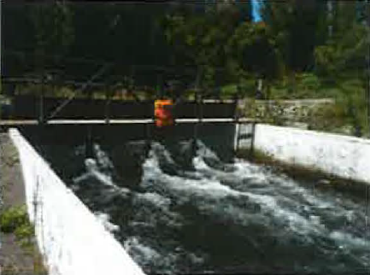
Fotografía 3. | Fecha: 14-02-2014 |  |  | Fotografía 4. | Fecha: 14-02-2014
Coordenadas DATUM WGS84 HUSO 18 | Coordenada Norte: 5.869.969 m |  | Coordenada Este: 753.320 m | Coordenadas DATUM WGS84 HUSO 18 | Coordenada Norte: 5.869.969 m |  | Coordenada Este: 753.320 m
Descripción Medio de Prueba: Sistema de decantación y de filtro rotatorio (Ubicación aproximada). |  |  |  | Descripción Medio de Prueba: Vista posterior de punto de descarga al río Caliboro (Ubicación aproximada).

OTROS HECHOS

- Otro Hecho N° 1
Referido a la denuncia presentada por la Junta de Vecinos Caliboro, representada por don David de la Cruz, es necesario señalar que de manera simultánea a las actividades contenidas en el presente informe, esta Superintendencia ha realizado actividades de fiscalización que incluyen un Control Directo a otras tres instalaciones presentes en el área y cuyas descargas se realizan igualmente al río Caliboro. Esto, con la finalidad de determinar la posible fuente generadora de las molestias denunciadas. Las instalaciones en cuestión, corresponden a una piscicultura regulada a través de una Resolución de Calificación Ambiental (Expediente DFZ-2014-130-VIII-NE-IA); a una lechera (Expediente DFZ-2015-178-VIII-SRCA-EI) y otra piscicultura (Expediente DFZ-2015-179-VIII-SRCA-IA) en el área en análisis, no evaluadas ambientalmente. Dichas actividades se encuentran en proceso de evaluación por parte de esta Superintendencia.

- Otro Hecho N° 2
Respecto al cumplimiento de la Resolución N° 574/2012 de la SMA, que instruye a los titulares a proporcionar información asociada a las Resoluciones de Calificación Ambiental aprobadas, y en consideración a la información contenida en la base de datos de los titulares que han reportado el requerimiento de dicha Resolución, la revisión de ésta indicó el cumplimiento del titular Sociedad de Inversiones STH Ltda. de ingresar la información requerida.

CONCLUSIONES

La actividad de fiscalización ambiental realizada, consideró la verificación de las exigencias asociadas a la norma de emisión D.S. N° 90/2000 MINSEGPRES, identificándose los siguientes Hallazgos, en lo que respecta a su sistema de tratamiento de riles:

N° de Hecho Constatado | Exigencia Asociada | Descripción del Hallazgo
4 | - Resolución Exenta N° 207/2011 de la Comisión de Evaluación, Región del Biobío:  En considerando 3 se establece que “El sistema de tratamiento contempla una pileta de decantación, a la cual se encuentran asociadas las siguientes unidades:  - Rejilla salida estanques smolt  - Rejilla salida estanques alevines  - Sedimentador gravitacional  - Filtros rotatorios  - Sanitización de Efluentes vía UV  - Unidad control pH  - Unidad de aireación”  Tanque de regulación de caudal y Control de pH:  Las aguas filtradas llegarán a un sistema de ecualización de caudal de descarga, el que tendrá un enmallado de concha de molusco, que actuará como filtro de carbonato de calcio para ecualizar el pH […] | De acuerdo a lo constatado durante la inspección del 11 de febrero de 2014, la piscicultura no realizaba la sanitización por UV del efluente previo a su descarga, ni tampoco ecualización de caudal para su control de pH, ni la doble rejilla que evite la salida de ejemplares desde el centro.
6 | - Resolución Exenta N° 207/2011 de la Comisión de Evaluación, Región del Biobío:  Con el fin de controlar su eficacia y examinar el comportamiento del recurso hídrico, se establecerá un plan de monitoreo y seguimiento de calidad del río Caliboro, complementario al monitoreo de emisión quincenal. Específicamente para la calidad se consideran los siguientes puntos de muestreo:  Punto a 20 metros aguas debajo de la descarga, coordenadas 5.870.067 753.132; Punto 300 metros aguas arriba de la descarga (cerca de la captación), en las coordenadas 5869900 753.320 y Punto 100 metros aguas abajo de la descarga 5870072 753.049; todos los referidos al Datum WGS 84, HUSO 18.  Con dicho objetivo se establecerá un convenio de prestación de servicio con un laboratorio acreditado para el muestreo y análisis cuyos resultados serán remitidos a Dirección Regional de Aguas, Superintendencia de Servicios Sanitarios, Sernapesca y Autoridad Sanitaria.  Para cada punto se considera muestra compuesta para los siguientes parámetros:  - Nitrógeno Total Kjeldahl  - Aceites y Grasas  - Fósforo  - Cloruros  - Oxígeno disuelto (O2)  - Sólidos Suspendidos Totales  - Demanda Bioquímica de Oxígeno (DBO5)  - pH  - Temperatura  - Coliformes fecales  En relación a la frecuencia de monitoreos propuesto por el titular, se contempla realizar la campaña 2 veces al año, uno durante el período estival donde el caudal del río Caliboro es mayor, y la otra campaña en la época de estiaje. Los correspondientes informes serán remitidos a las autoridades (Sernapesca, SISS, SEREMI de Salud, y Autoridad Ambiental) una vez se encuentren concluidos. En cada caso se establecerá como procedimiento el funcionamiento normal de la piscicultura, lo cual también estará acreditado por la empresa que desarrolla el monitoreo de calidad.  Además de lo anterior, el titular declara durante la evaluación ambiental, que en los monitoreos que desarrollará en el marco de la ejecución del proyecto, incluirá fitoplancton y perifiton con la finalidad de detectar la presencia de Didymosphenia geminata.  Lo anterior, sin prejuicio del programa de monitoreo que deberá establecer la Superintendencia de Servicios Sanitarios para asegurar el cumplimiento del D.S. N° 90/2000, en su tabla N° 1. | Tras el examen de información, se identificó que no se han remitido los controles fisicoquímicos de los tres puntos de monitoreo del río Caliboro para el primer semestre de 2014, ni del control de fitoplancton y perifiton con la finalidad de detectar la presencia de Didymosphenia geminata para igual período.  Adicionalmente, durante el monitoreo de diciembre de 2013 no se informó las concentraciones de Oxígeno Disuelto, ni Temperatura para los tres puntos controlados, ni de Coliformes Fecales en el punto 100 m aguas abajo durante noviembre de 2014, y en el punto 300 m aguas arriba durante el monitoreo de diciembre de 2014.

ANEXOS

N° Anexo | Nombre Anexo
1 | Actas de inspección
2 | Informes de Seguimiento periodo 2013 – 2014.
3 | Resultados actividad de medición y análisis agosto 2014
4 | Fotografías tomadas durante la inspección

